**设置PreheatWebSite的定时任务**

说明：本文的截图来自Windows Server 2012R2 ，操作步骤仅供参考，不同版本的Windows界面可能有少量差异。

# 打开【任务计划程序】

从Windows的开始菜单中找到【管理工具】菜单，点击【任务计划程序】子菜单项：

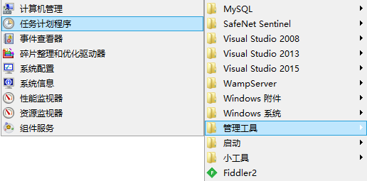

打开窗口如下图所示：

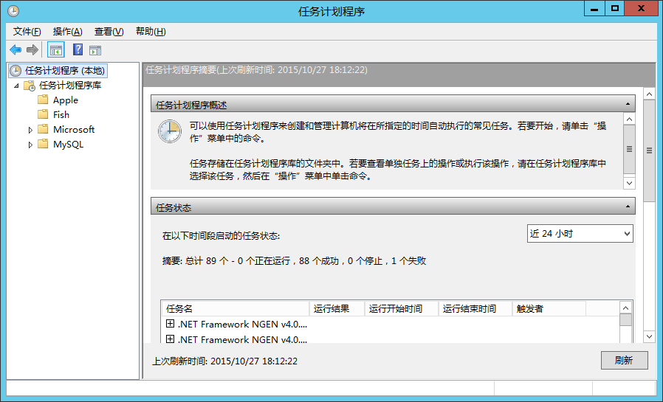

# 新建【明源ERP定时任务】文件夹

说明：如果存在【明源ERP定时任务】节点，可忽略这个步骤。

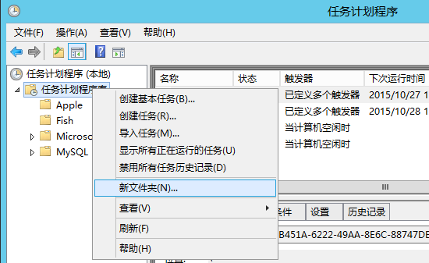

按照下面的对话框输入：

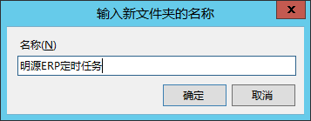

此时界面如下图所示：

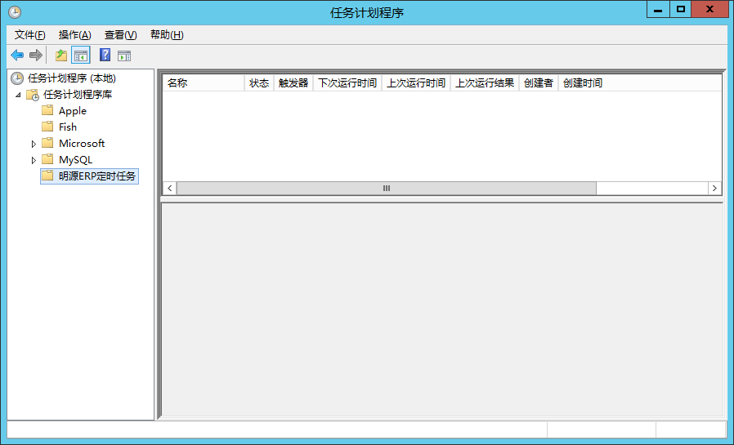

# 创建定时任务

创建一个基本任务，操作过程参考下面截图：

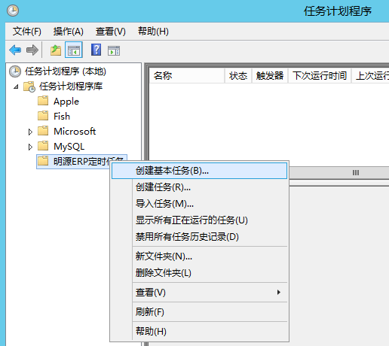

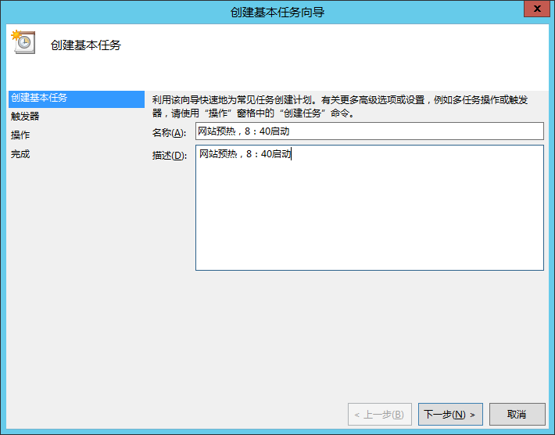

点击【下一步】，

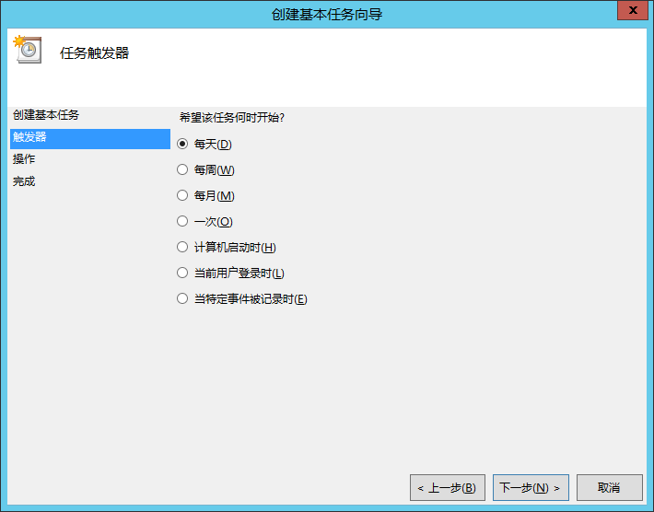

接受默认值，点击【下一步】，

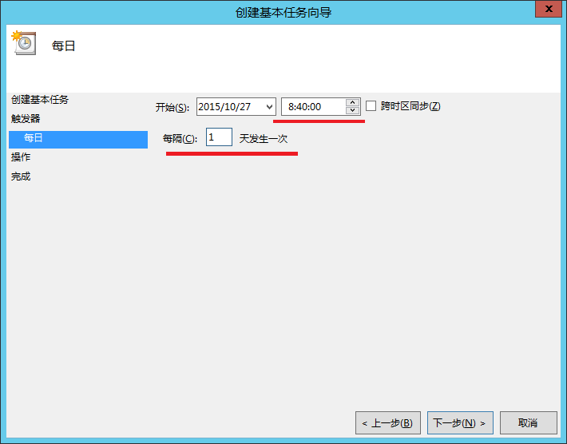

设置时间，假设用户是9点上班，

点击【下一步】，

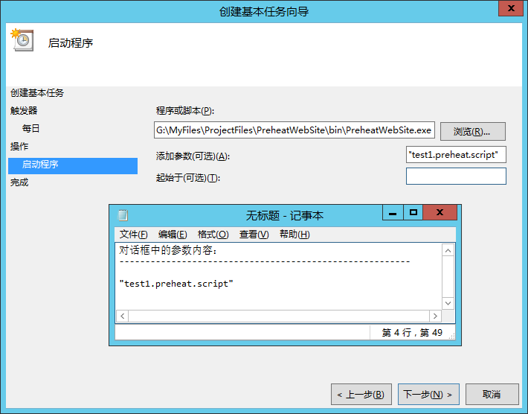

点击【浏览(R)...】选择PreheatWebSite.exe程序，

在【添加参数(可选)(A):】中，按图片中的记事本窗口输入 脚本文件的文件名。

注意：

1. 文件名请填写实际内容。
2. 如果脚本不是放在程序目录，请使用绝对路径。

点击【下一步】，

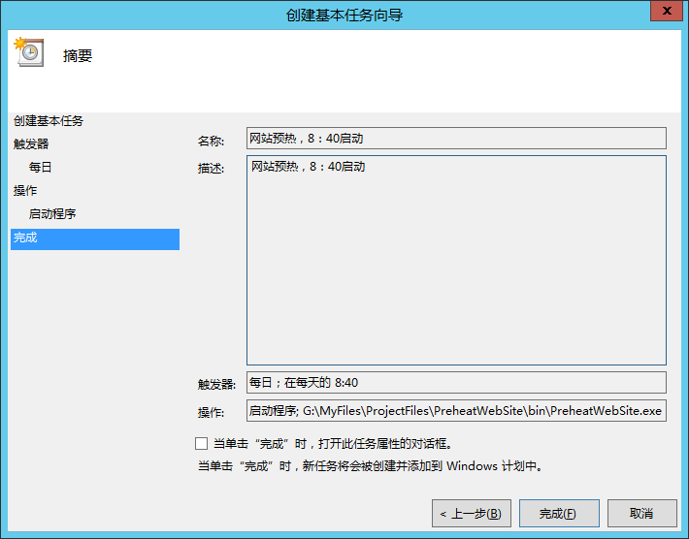

点击完成。

此时主界面效果：

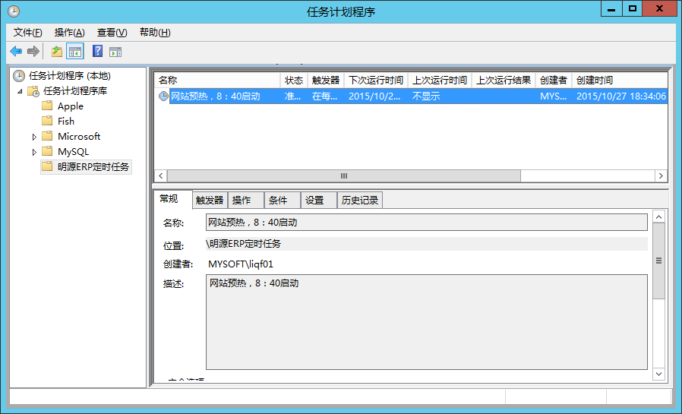

# 权限设置

工具会在运行时生成日志文件，所以为了能正常工作，必须确保工具有文件系统的操作权限。

为了简单，建议使用【SYSTEM】这个帐号来运行。

首先，请双击刚才创建的任务记录，后续操作可参考下面的截图：

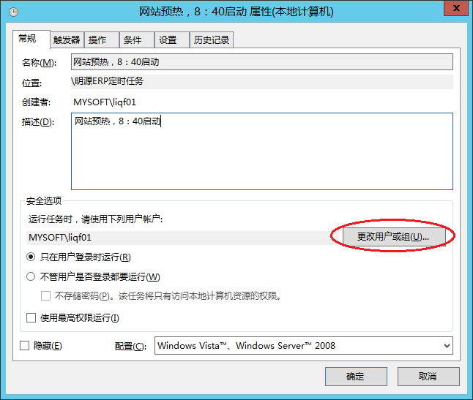

点击【更改用户或组(U)...】按钮，

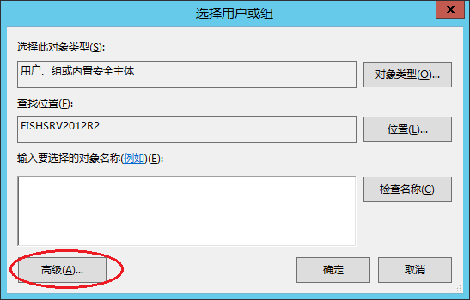

点击【高级(A)...】按钮，

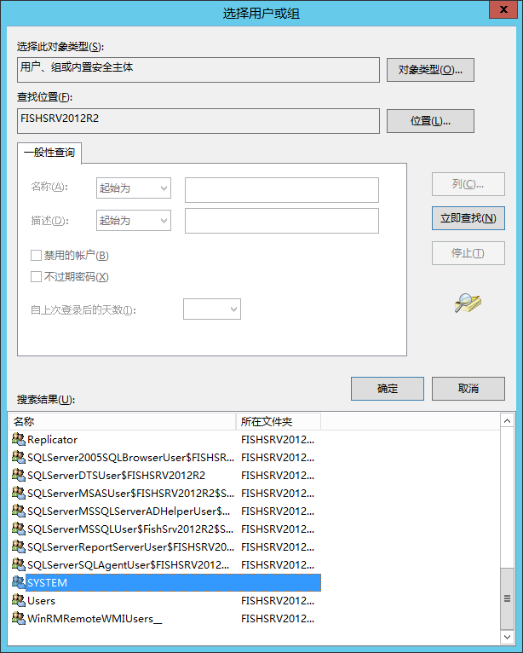

选择【SYSTEM】用户，点击【确定】按钮。

此时界面如下：

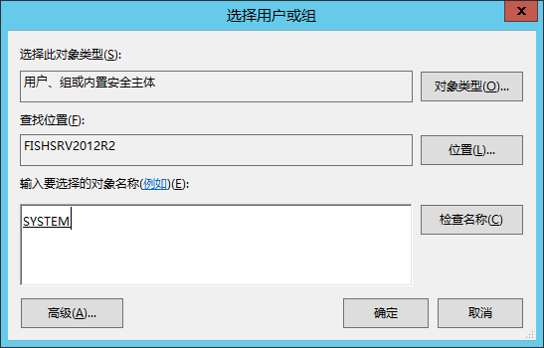

点击【确定】按钮。

请确定界面显示效果如下图所示：

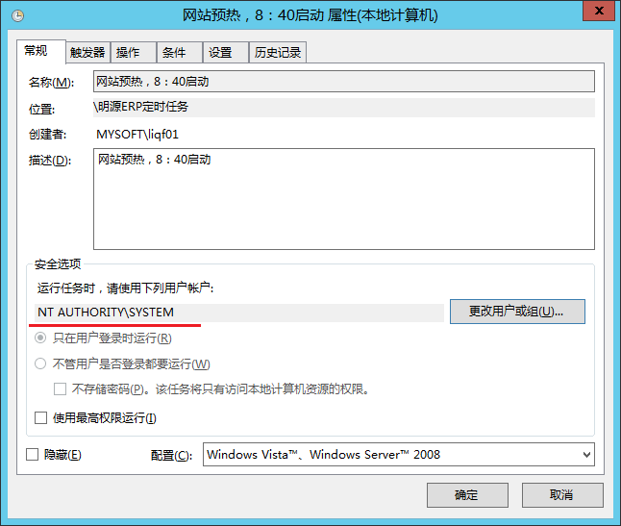

点击【确定】按钮。

# 持续运行

为了防止一天中没人操作ERP，导致ERP程序被IIS回收进程，建议让任务能持续运行，具体设置可参考下面步骤：

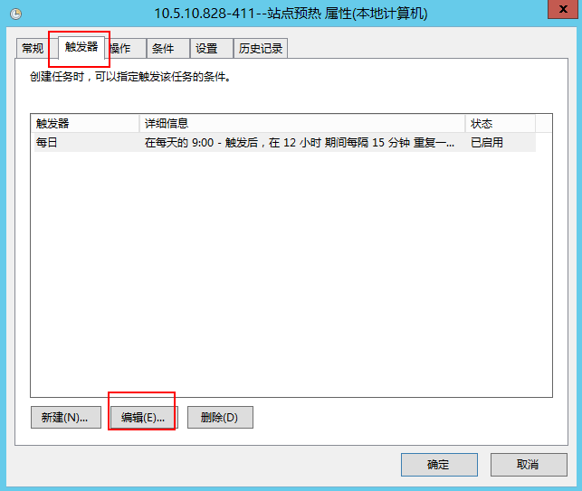

切换到【触发器】选项卡，点击【编辑】按钮，

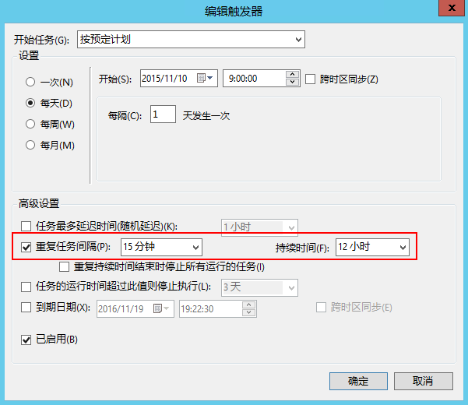

按红色方框来设置，二次点击【确定】关闭所有对话框。